Принято на Общем собрании  работников МБДОУ  «Детский сад №105»  Протокол № от _________ | Утверждаю  Заведующий  МБДОУ «Детский сад №105» _____С.Н.Макарова  Приказ № от ________
Согласовано  Председатель ПК  __________Е.О.Нюкалова | 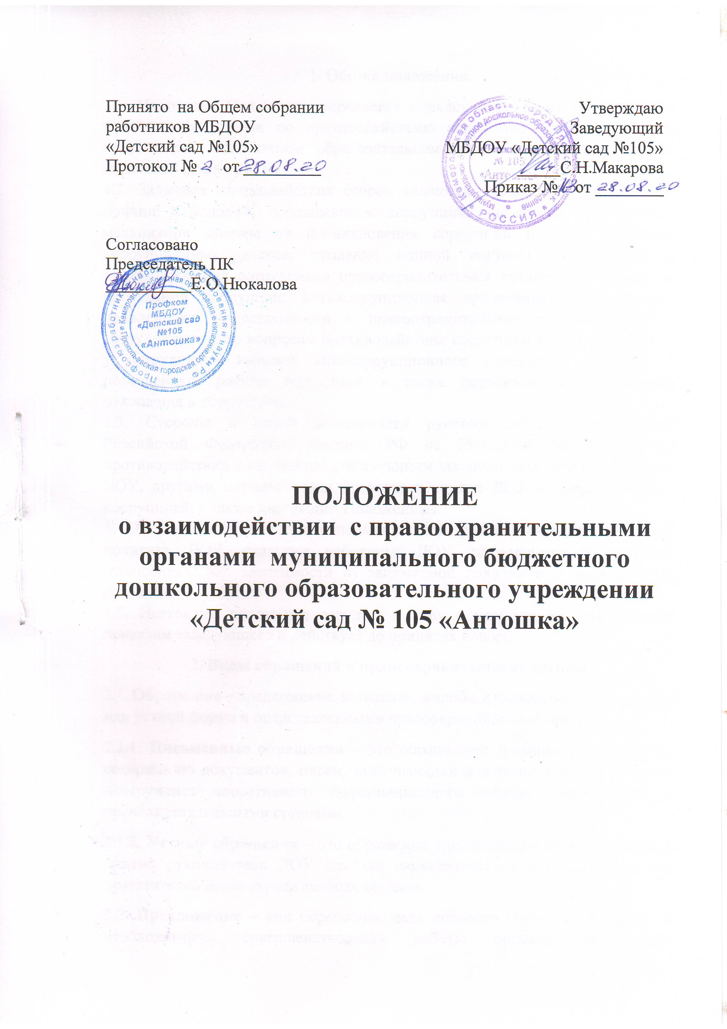

ПОЛОЖЕНИЕ
о взаимодействии с правоохранительными органами муниципального бюджетного дошкольного образовательного учреждении
«Детский сад № 105 «Антошка»

1. Общие положения
1.1. Настоящее Положение определяет порядок взаимодействия, задачи и компетенцию сторон по противодействию коррупции в муниципальном бюджетном дошкольном образовательном учреждении детский сада « Антошка» (далее ДОУ)
1.2. Задачами взаимодействия сторон являются: выявление и устранение причин и условий, порождающих коррупцию; выработка оптимальных механизмов защиты от проникновения коррупции в ДОУ, снижение коррупционных рисков; создание единой системы мониторинга и информирования сотрудников правоохранительных органов по проблемам проявления коррупции; антикоррупционная пропаганда и воспитание; привлечение общественности и правоохранительных органов, СМИ к сотрудничеству по вопросам противодействия коррупции в целях выработки у сотрудников навыков антикоррупционного поведения в сферах с повышенным риском коррупции, а также формирование нетерпимого отношения к коррупции.
1.3. Стороны в своей деятельности руководствуются Конституцией Российской Федерации, Законом РФ от 25.12.2008 № 273-ФЗ «О противодействии коррупции», действующим законодательством РФ, Уставом ДОУ, другими нормативными правовыми актами ДОУ в сфере борьбы с коррупцией, а также настоящим Положением.
1.4. Основным кругом лиц, попадающих под действие антикоррупционной политики ДОУ, являются работники ДОУ, находящиеся в трудовых отношениях, вне зависимости от занимаемой должности и выполняемых функций.
1.5. Настоящее положение вступает в силу с момента его утверждения приказом заведующего и действует до принятия нового.
2. Виды обращений в правоохранительные органы
2.1. Обращение – предложение, заявление, жалоба, изложенные в письменной или устной форме и представленные в правоохранительные органы.
2.1.1. Письменные обращения – это обращенное название различных по содержанию документов, писем, выступающих и использующих в качестве инструмента оперативного информационного обмена между ДОУ и правоохранительными органами.
2.1.2. Устные обращения – это обращение, поступающие во время личного приема руководителя ДОУ или его заместителей, у руководителей или заместителей правоохранительных органов.
2.2. Предложение – вид обращения, цель которого обратить внимание на необходимость совершенствования работы органов, организаций (предприятий, учреждений или общественных объединений) и рекомендовать конкретные пути и способы решения поставленных задач.
2.3. Заявление – вид обращения, направленный на реализацию прав и интересов ДОУ. Выражая просьбу, заявление может сигнализировать и об определенных недостатках в деятельности органов, организаций (предприятий, учреждений или общественных объединений). В отличие от предложения, в нем не раскрываются пути и не предлагаются способы решения поставленных задач.
2.4. Жалоба – вид обращения, в котором идет речь о нарушении прав и интересов ДОУ. В жалобе содержится информация о нарушении прав и интересов и просьба об их восстановлении, а также обоснованная критика в адрес органов, организаций (предприятий, учреждений или общественных объединений), должностных лиц и отдельных лиц, в результате необоснованных действий которых либо необоснованного отказа в совершении действий произошло нарушение прав и интересов ДОУ.
3. Порядок взаимодействия с правоохранительными органами
3.1. ДОУ принимает на себя публичное обязательство сообщать в соответствующие правоохранительные органы о случаях совершения коррупционных правонарушений, о которых работникам ДОУ стало известно. 3.2. ДОУ принимает на себя обязательство воздерживаться от каких-либо санкций в отношении своих сотрудников, сообщивших в правоохранительные органы о ставшей им известной в ходе выполнения трудовых обязанностей информации о подготовке или совершении коррупционного правонарушения. 3.3. Ответственность за своевременное обращение в правоохранительные органы о подготовке или совершении коррупционного правонарушения возлагается на лиц ответственных за профилактику коррупционных и иных правонарушений в ДОУ.
3.4. Администрация ДОУ и его сотрудники обязуется оказывать поддержку в выявлении и расследовании правоохранительными органами фактов коррупции, предпринимать необходимые меры по сохранению и передаче в правоохранительные органы документов и информации, содержащей данные о коррупционных правонарушениях.
3.5. Администрация ДОУ обязуется не допускать вмешательства в выполнение служебных обязанностей должностными лицами судебных или правоохранительных органов.
3.6. Все письменные обращения к представителям правоохранительных органов готовятся инициаторами обращений – сотрудниками ДОУ, с обязательным участием заведующего ДОУ.
3.7. Заведующий ДОУ и ответственные за предотвращение коррупционных нарушений лица несут персональную ответственность за эффективность осуществления соответствующего взаимодействия.
4. Формы взаимодействия с правоохранительными органами
4.1. Оказание содействия уполномоченным представителям контрольно-надзорных и правоохранительных органов при проведении ими инспекционных проверок деятельности организации по вопросам предупреждения и противодействия коррупции.
4.2. Оказание содействия уполномоченным представителям правоохранительных органов при проведении мероприятий по пресечению или расследованию коррупционных преступлений, включая оперативно-розыскные мероприятия.
4.3. Взаимное содействие по обмену информацией, консультаций, правовой помощи и мероприятий по предотвращению возникновения коррупционных факторов.
4.4. Сотрудничество может осуществляться и в других формах, которые соответствуют задачам настоящего Положения.
5. Заключительные положения
5.1. Внесение изменений и дополнений в настоящее Положение осуществляется путѐм подготовки проекта о внесении изменений и дополнений.
5.2. Утверждение вносимых изменений и дополнений в Положение осуществляется после принятия решения общего собрания ДОУ с последующим утверждением приказом по образовательному учреждению, либо по представлению правоохранительных органов.
5.3. Настоящее Положение подлежит обязательному опубликованию на официальном сайте образовательного учреждения в сети Интернет.

